CFO Portresi

Robert Horvath; Vizyoner ve Finans Uzmanı
Hödlmayr International GmbH CFO

Robert Horvath, Makine Mühendisliği Yüksek Teknik Okulu’nu tamamladıktan sonra Steyr Mühendisliği Yüksek Teknik Okulu’nda okudu ve LİMAK'ta MBA yaptı. Profesyonel kariyerine Porsche AG Stuttgart’ta başladı. Bu onun otomotiv endüstrisine girişiydi ve otomotiv endüstrisi o zamandan beri profesyonel kariyerinde çok çeşitli pozisyonlarda kendisine eşlik etti. 2006 yılından itibaren 14 yılı aşkın bir süre Rübig GmbH'de çalıştı ve son olarak Holding Genel Müdürü olarak görev yaptı. Grup onun yönetiminde cirosunu 70 milyona, çalışan sayısını da 150’den 500’ün üzerine çıkarmayı başardı. Dönüşüme güçlü bir şekilde odaklanarak, orta ölçekli bir işletmeyi, Almanya, Slovakya, Çin ve ABD’de yeni şubeler açarak küresel çapta faaliyet gösteren bir şirketler grubuna dönüştürmeyi başardı.

Robert Horvath, Temmuz 2020’den bu yana CFO ve Yönetim Kurulu Üyesi olarak Hödlmayr International GmbH’ye uzmanlığıyla katkıda bulunuyor. Bu görevinde Finans, Kontrol, Hukuk, İnsan Kaynakları, BT, Satın Alma ve Kurumsal Sosyal Sorumluluğun yanı sıra Pazarlama ve İletişimden de sorumlu.

Robert Horvath kayıtlı bir birliktelik sürdürmektedir ve iki çocuk babasıdır. Boş zamanlarını ailesiyle ya da yelken yarışları, kayak ve dayanıklılık sporları yaparak geçiriyor. Yaşam boyu öğrenen biri olarak, seyahat ederek ve liderlik ve yönetim alanında çeşitli uzmanlık kitaplarıyla ufkunu genişletiyor. „Going the extra mile - her zaman bir çözüm vardır.” - Robert Horvath

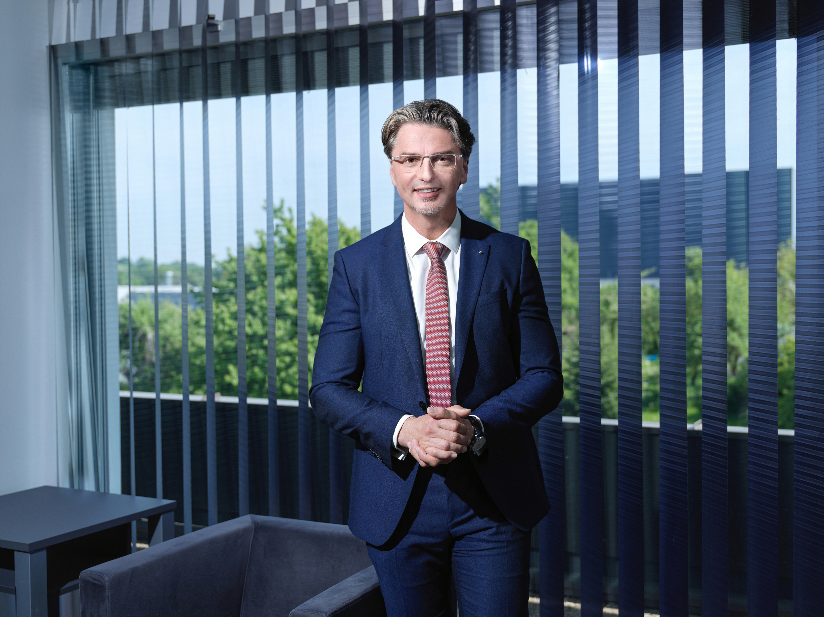

© Hödlmayr International GmbH
Robert Horvath, CFO Hödlmayr International GmbH

